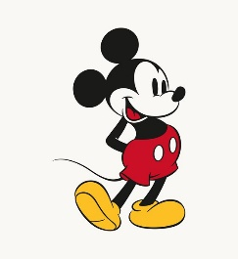
- Κοιτάμε προσεκτικά και θυμόμαστε πώς κλίνονται τα ρήματα “to be” και “have got”:

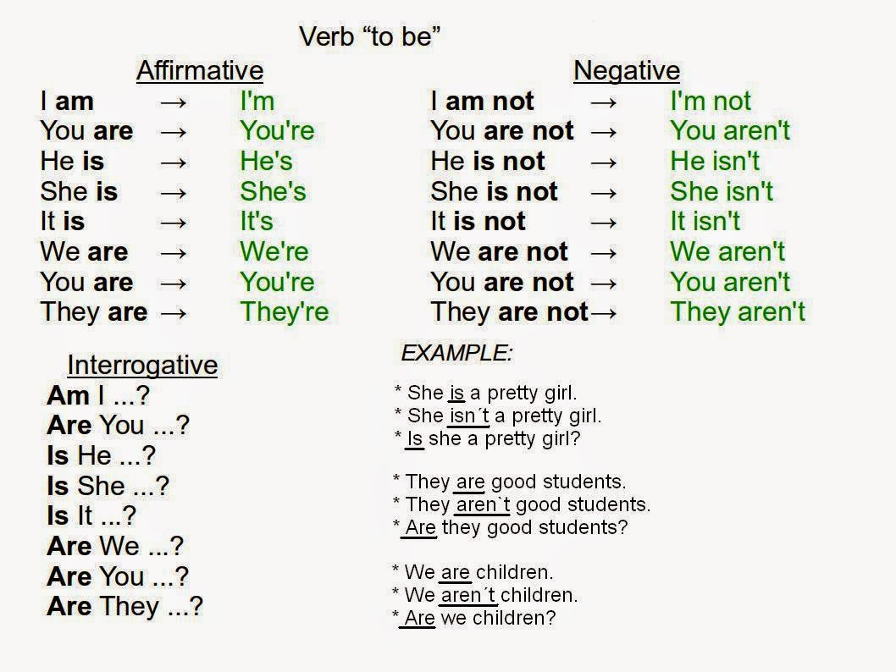

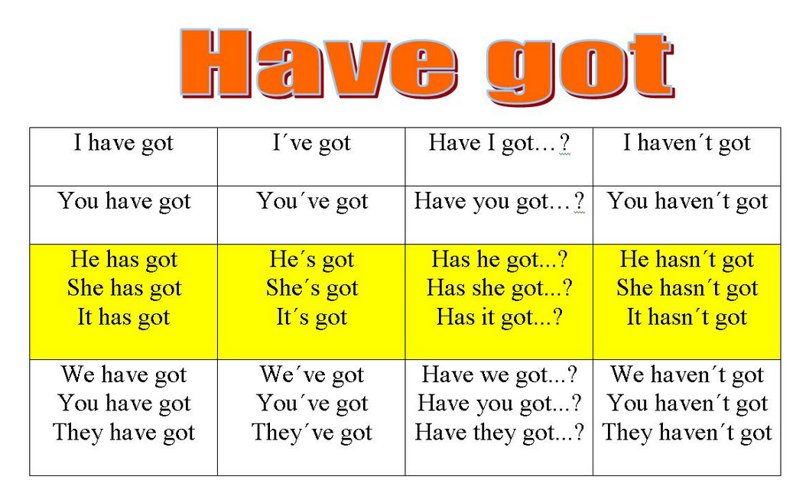
- Επίσης, παρακολουθούμε το ακόλουθο βίντεο για να θυμηθούμε πώς κλίνουμε τα κανονικά ρήματα, στον Present Simple:
https://safeYouTube.net/w/2P6G
- Tώρα κάντε την άσκηση όπως το παράδειγμα:
(Γράψτε σε αυτό το έγγραφο ή στο τετράδιό σας)
Example:
A tortoise walks slowly.
Does it walk slowly?
- Caretta caretta lays its legs on land.
- Its shell is red brown.
- It has got lungs.
- Monachus monachus eats octopuses.
- It is one metre long.
- A cow makes milk.
- It nests in Greece.
- We have got two pets.
- The sea turtle breathes air.
- They are iguanas.

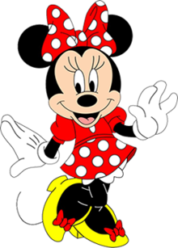
- Κάντε μόνοι σας το Self -Assessment test (p.79, 80)

